Resolver una crisis de agua para más de 1 millón de personas: Almar Water Solutions construirá la primera planta de desalinización a gran escala de Kenia

- La primera planta de desalinización de Kenia supone un gran hito para el desarrollo del país y para Almar Water Solutions
- La nueva planta contribuirá significativamente a estabilizar el suministro para el desarrollo de la economía local
- Producirá más de 100 000 metros cúbicos de agua limpia al día para más de un millón de personas, cubriendo parte del vacío existente para satisfacer la demanda de 200 000 metros cúbicos

Mombasa, Kenia – 18 de diciembre de 2018
Almar Water Solutions, parte de Abdul Latif Jameel Energy, ha conseguido un contrato para construir la primera planta de desalinización a gran escala de Kenia.
El proyecto se ubicará en la zona de North Mainland del municipio de Mombasa y tendrá una capacidad de 100 000 metros cúbicos diarios, con lo que suministrará agua potable limpia a más de un millón de personas. La empresa gestionará y operará la planta durante 25 años y después se la traspasará al municipio.
El desarrollo de este proyecto de desalinización ayudará a paliar la larga crisis de agua que Mombasa experimenta en estos momentos, y que ha causado interrupciones en el suministro de agua potable durante varios años. Este hito del gobierno municipal de Mombasa se ha anunciado oficialmente hoy en una reciente conferencia de prensa en presencia del gobernador de Mombasa, el muy honorable Ali Hassan Joho, Carlos Cosín, director ejecutivo de Almar Water Solutions, y Fady M. Jameel, presidente adjunto y vicepresidente de Abdul Latif Jameel.
El muy honorable Ali Hassan Joho comentó que “Almar Water Solutions construirá la planta de desalinización en la zona de North Mainland. Una vez construida, podrá bombear más de 100 000 metros cúbicos de agua al día, proporcionando un suministro de agua de calidad a más de un millón de personas del municipio. El crecimiento de la población ha conllevado una mayor demanda de agua, mientras que el suministro de los municipios vecinos fluctúa constantemente y no resulta fiable. Actualmente, tenemos una demanda de 200 000 metros cúbicos frente a un suministro de solo 42 000 metros cúbicos”.
A su vez, Carlos Cosín expresó su agradecimiento al gobierno de Mombasa por depositar su confianza en Almar Water Solutions, que trabajará para desarrollar este proyecto pionero con éxito, supervisando todo el proceso desde el inicio hasta que se transfiera al municipio. Comentó: “Almar Water Solutions se enorgullece de formar parte de este proyecto, que nos permitirá tener un papel activo a la hora de proporcionar una fuente sostenible de agua fresca a los residentes del municipio de Mombasa”.
Almar Water Solutions ya lleva un tiempo presente en África a través de Abdul Latif Jameel Energy, y tiene un interés particular por desarrollar proyectos tecnológicos innovadores para abastecer tanto al sector municipal como al industrial. África subsahariana es una región que plantea retos importantes a la industria del agua, con una demanda cada vez mayor debido al aumento de población, a la urbanización, al desarrollo económico y al impacto del cambio climático. La desalinización ofrece un modo de ayudar a paliar la escasez de agua de la región y contribuirá al progreso de su comunidad.
El contrato que se ha concedido para la primera planta de desalinización de Kenia es un gran hito tanto para el país como para Almar Water Solutions, ya que es un proyecto sin precedentes que abrirá el camino del desarrollo y la mejora de la red de infraestructuras del continente africano.

- Ends -

Acerca de Abdul Latif Jameel
Abdul Latif Jameel engloba a diferentes personas jurídicas independientes entre sí, cuyos intereses abarcan la distribución de automóviles, la fabricación de piezas de automoción, servicios financieros, energía renovable, proyectos medioambientales, proyectos de desarrollo de terrenos y bienes inmuebles, logística, comercio minorista de productos electrónicos y medios de comunicación. Abdul Latif Jameel se posiciona como socio empresarial preferente en las inversiones del exterior en la región de Oriente Próximo, norte de África y Turquía (región MENAT). Para obtener más información, visite: www.alj.com

Acerca de Abdul Latif Jameel Energy
Abdul Latif Jameel Energy se fundó en 2012 y hoy en día es un productor de energía líder e independiente, además de uno de los principales proveedores de servicios de operaciones y mantenimiento en el sector de la energía renovable, con intereses en 16 países de todo el mundo y competencias en energías renovables que incluyen la solar fotovoltaica, la eólica, la generada a partir de residuos y soluciones medioambientales entre las que se cuentan la desalinización y el tratamiento de aguas y de aguas residuales. Para obtener más información, visite: www.alj.com/energy

Acerca de About Almar Water Solutions
Almar Water Solutions es una empresa especializada en el desarrollo, la promoción, el financiamiento, el diseño y la operación de infraestructuras para el agua. Su equipo de profesionales, con más de dos décadas de experiencia en 25 países liderando importantes proyectos de infraestructuras para el agua, trabaja incansablemente para desarrollar soluciones integrales que satisfagan la creciente necesidad de agua en el sector municipal y el industrial. Para más información:
C/ María de Molina, nº 40
Planta 5ª 28006 – Madrid, España
manuel.garcia@almarwater.com

Consultas de prensa:
Para obtener más información, escríbanos a media@alj.ae o llame al +971 4 448 0906 (+4 GMT - Dubái, EAU).

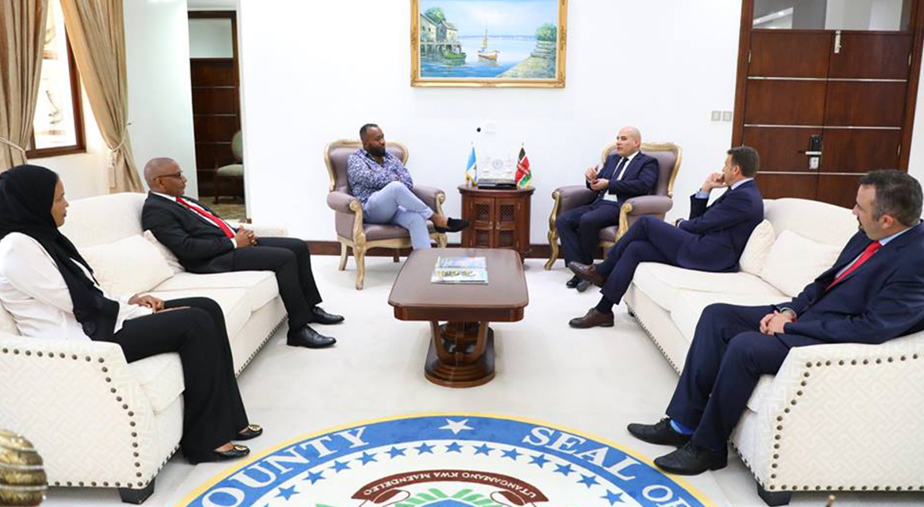
De izquierda a derecha: Muy honorable Fatma Awale – Ministerio del agua del municipio de Mombasa. William K. Kingi – Gobernador adjunto del municipio de Mombasa, H. E. Hassan Ali Joho – Gobernador del municipio de Mombasa, Fady M. Jameel, presidente adjunto y vicepresidente de Abdul Latif Jameel, Carlos Cosín, director ejecutivo de Almar Water Solutions, y Daniel Fernandez Fernandez – director de desarrollo empresarial para el este y el sur de África en Acciona.
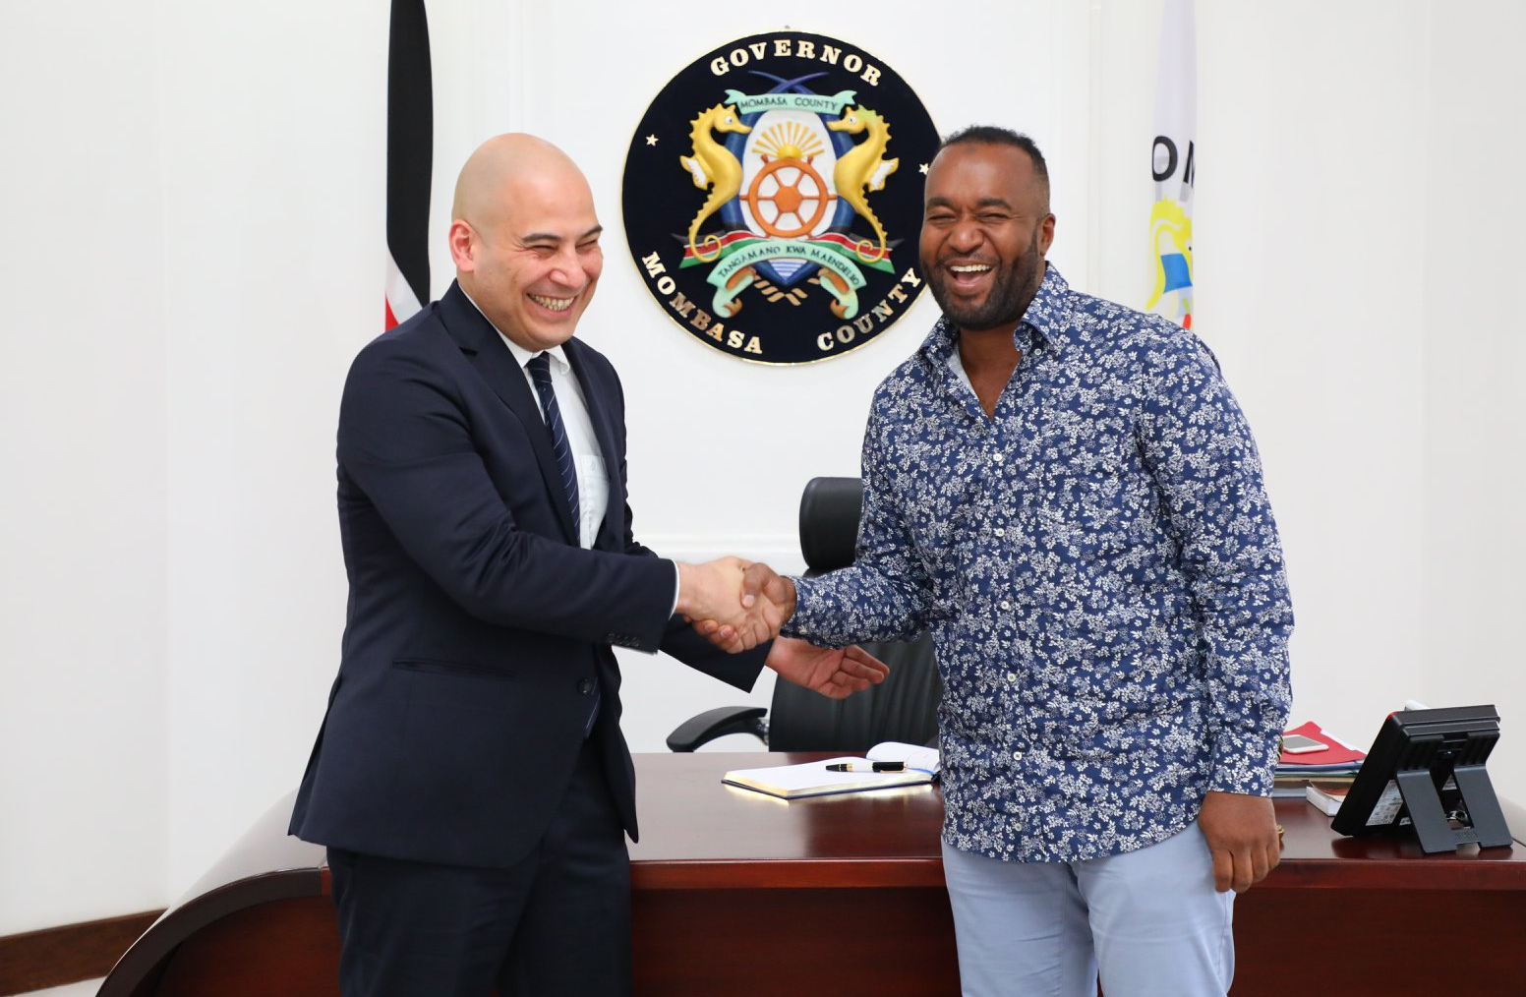
Fady M. Jameel, presidente adjunto y vicepresidente de Abdul Latif Jameel, y H. E. Hassan Ali Joho, gobernador del municipio de Mombasa, se dan la mano tras la firma de concesión del contrato.

